Pressemitteilung ⏐ Frauen⏐ International

Radeln und Reden für Frauenrechte.

Orange in Potsdam.
P R E S S E E I N L A D U N G
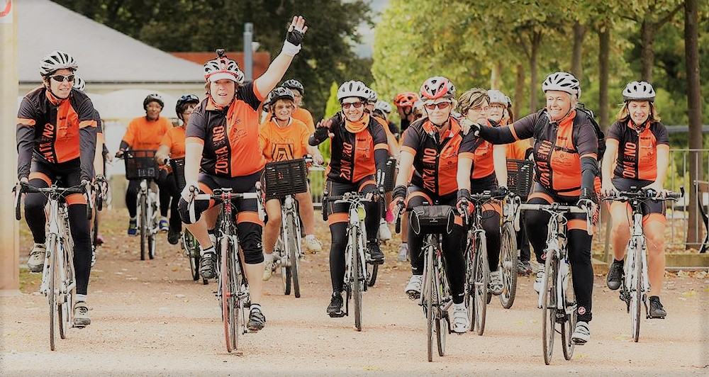
Potsdam, 10. September 2017 – Potsdam wird orange. Für ihre Anreise zur District 27-Konferenz von Zonta, einer der weltweit größten Frauenorganisationen, haben die Mitglieder aus dem flämischen Teil von Belgien ein traditionelles Transportmittel gewählt. Auf ihren „Fietsen“ radeln die Zontians von Braunschweig nach Hamburg. Von dort geht es am Freitag weiter. Am 15. September werden sie durch Potsdam fahren und dort um 13.00 Uhr an der Glienicker Brücke von Martina Trauth-Koschnik, Leiterin des Büros für Chancengleichheit und Vielfalt und Gleichstellungsbeauftragte der Stadt Potsdam sowie von dem in diesem Jahr neugegründeten ersten Potsdamer Zonta-Club um Clubpräsidentin Petra Rauschenbach begrüßt.
Zonta says No für eine gerechtere und humanere Welt ⏐Foto: ©Zonta International /Nelly Valais

Von Potsdam aus begleiten zahlreiche Zonta Frauen aus Berlin und Brandenburg die ungewöhnliche Tour über die Glienicker Brücke bis in die Mitte der Hauptstadt.

Im orangefarbenen Trikot werben die Zontians gemeinsam für die Kampagne „Zonta says NO“ und damit für eines der wichtigsten Anliegen von Zonta International: Keine Gewalt gegen Frauen.
Zonta International ist eines der weltweit stärksten Frauen-Netzwerke. 1919 in den USA als erster weiblicher Service-Club gegründet, tritt Zonta heute mit über 31.000 Mitgliedern auf allen Kontinenten für Geschlechtergerechtigkeit ein. Die Organisation mit Hauptsitz in Chicago, Illinois, findet dabei als beratende Stimme Gehör in der UNO, im Europarat sowie in nationalen Frauenräten. Eines der
drängendsten Anliegen der Nichtregierungsorganisation ist es, die Lebenssituation von Frauen unter rechtlichen, politischen, wirtschaftlichen und beruflichen Gesichtspunkten zu verbessern. Dazu zählt auch die Bekämpfung und Verhinderung von Gewalt gegenüber Frauen und Mädchen.
Vom 15. bis 17. September 2017 kommt der Destrict 27 von Zonta International in Berlin zusammen. Dem Destrict gehören 76 Clubs aus Belgien, Deutschland, Frankreich, Luxemburg, Polen und der Ukraine an, darunter nun erstmalig auch der Zonta Club Potsdam. Rund 300 Frauen werden sich in Anwesenheit der Vizepräsidentin von Zonta International, US-Amerikanerin Sharon Langenbeck, auf gemeinsame Ziele und Projekte für die kommenden beiden Jahre verständigen.
Die nächste Conference des Districts 27 findet in zwei Jahren in Dijon im Osten Frankreichs statt.

Traurige Statistik: mehr als jede dritte Frau wird Opfer eines Übergriffs
Es ist eine der traurigsten Statistiken der Weltgesundheitsorganisation: Weltweit werden 35 Prozent aller Frauen im Laufe ihres Lebens Opfer einer Gewalttat, einer Vergewaltigung oder eines Angriffs. Seit November 2012 beteiligt sich Zonta International daher mit der Kampagne „Zonta says NO“ an den Aktivitäten der UN Women zur Beseitigung der Gewalt gegen Frauen. An den jährlich von der Weltfrauenorganisation ausgerufenen 16 Aktionstagen setzen die Zontians weltweit Taten und Zeichen, um Gewalt gegen Frauen zu bekämpfen.

5,5 Millionen US-Dollar für Programme und Projekte weltweit
Die Mitglieder des weltweit in 66 Ländern auf allen Kontinenten vertretenen Frauennetzwerkes unterstützen sowohl durch Mitgliedsbeiträge und Spenden, als auch durch ihre ehrenamtliche Netzwerkarbeit globale, nationale und regionale Programme und Projekte, die auf die Verwirklichung der gleichberechtigten und selbstbestimmten Teilhabe von Frauen und Mädchen in gesellschaftlichen Prozessen abzielen.
Bis heute hat Zonta International in mehr als 37 Ländern insgesamt 43 Projekte gefördert, die Gewalt an Frauen und Mädchen verhindern oder deren gesundheitliche Folgen lindern und die Selbstbestimmung der Frauen und Mädchen in verschiedenen Bereichen fördern. Durch zahlreiche weitere Projekte, durch Mentorings sowie durch die Auszeichnung junger Frauen mit Preisen und Stipendien für herausragende Leistungen und Engagement im sozialen Bereich, in Schule, Studium und Beruf stärken die Clubs darüber hinaus auf lokaler wie internationaler Ebene Frauen in Karriere und Beruf.
Insgesamt hat das Frauennetzwerk allein in den vergangenen zwei Jahren mehr als 5,5 Millionen US-Dollar bereitgestellt, um folgende Projekte zu finanzieren: Kampf gegen die Geburtsfistel in Liberia (UNFPA), „Lasst uns lernen“ in Madagascar (UNICEF), Verhinderung von Kinderehen in Niger (UNFPA) und Menschenhandel in Nepal (UN Women).

Die Welt braucht laute Frauenstimmen
Noch immer müsse auch in Europa hart um selbstverständliche Menschenrechte für Frauen gerungen werden, sagt die Vize-District-Governor Régine Deguelle vom Berliner Zonta Club 1989. Erst im Juni habe die Bundesregierung die im August 2015 verabschiedete Istanbul Convention ratifiziert, auf massiven Druck auch der im deutschen Frauenrat vertretenen Union Deutscher Zonta Clubs. Das inzwischen von 44 Staaten unterzeichnete „Übereinkommen des Europarates zur Verhütung und Bekämpfung von Gewalt gegen Frauen und häusliche Gewalt“ harrt noch immer der rechtskräftigen Bestätigung durch zahlreiche Staaten. „Das sind zähe Prozesse, die sich nur mit einem lautstarken solidarischen Netzwerk zum Erfolg führen lassen“, ist Régine Deguelle überzeugt. Die Vize- District Governor betrachtet das globale Netzwerk von Zonta als wichtigen Treiber dringend notwendiger Veränderungen: „Ohne Gendergerechtigkeit werden wir viele Zukunftsprobleme nicht lösen. Umso wichtiger ist es, dass sich gerade auch erfahrene Entscheiderinnen aus den unterschiedlichsten beruflichen Bereichen und aus unterschiedlichen Kulturen miteinander austauschen und gemeinsam auf Lösungen hinarbeiten.“ Mit rund 1.200 Clubs weltweit ist Zonta International eine wichtige Plattform dafür.

Weiterführende Informationen

ZI: www.zonta.org

District 27: www.zonta-district27.org

Istanbul Convention: www.coe.int/conventionviolence
Zonta says NO: Derzeit beteiligt sich Zonta International im Rahmen der Kampagne an der Seite des Bevölkerungsfonds der Vereinten Nationen UNFPA finanziell an Projekten zur Achtung der Rechte und Bedürfnisse heranwachsender Mädchen in Niger und gegen Kinderehen. Zudem unterstützt Zonta die Organisation UN Women bei der Bekämpfung des Menschenhandels in Nepal, der aus Tausenden von Frauen und Mädchen eine Ware macht. In Vietnam förderte Zonta UN-finanzierte geschlechtergerechte Schulen. Diese Einrichtungen verfolgen das Ziel, gleiche Ausgangsbedingungen für Mädchen und Jungen zu schaffen und schon im Schulalter gegenüber geschlechterspezifischer Gewalt zu sensibilisieren und sie zu verhindern.
Mehr dazu unter: https://zontasaysno.com/

Gerne stehen wir Ihnen für Ihre Interview- oder Drehwünsche zur Verfügung. Auf Wunsch senden wir Ihnen Pressebilder im geeigneten Format.

Pressekontakt
Karin Lange
ZC Berlin 1989
Tel.: +49 (0) 175 2604260
Mail: langekarin@t-online.de

Zonta Club Potsdam
Präsidentin
Petra Rauschenbach
Tel.: +49 (0) 151 23003441
Mail: praesidentin@zonta-potsdam.de

